## ΦΥΛΛΟ ΕΡΓΑΣΙΑΣ (ΠΡΩΤΗ ΟΜΑΔΑ)

**1.** Θυμάστε τα παρακάτω ιστορικά μοντέλα ποδηλάτων; Ξεκινώντας από το αρχαιότερο, αναδιατάξτε τα ηλεκτρονικά στο παρόν έγγραφο του word. Επίσης, εδραζόμενοι και στη δραστηριότητα με τη χρονογραμμή που κάνατε κατά τη διάρκεια του μαθήματος, προσθέστε στην κατάλληλη χρονολογική σειρά και τις εικόνες δύο ακόμη ιστορικών μοντέλων που θα βρείτε στο διαδίκτυο.

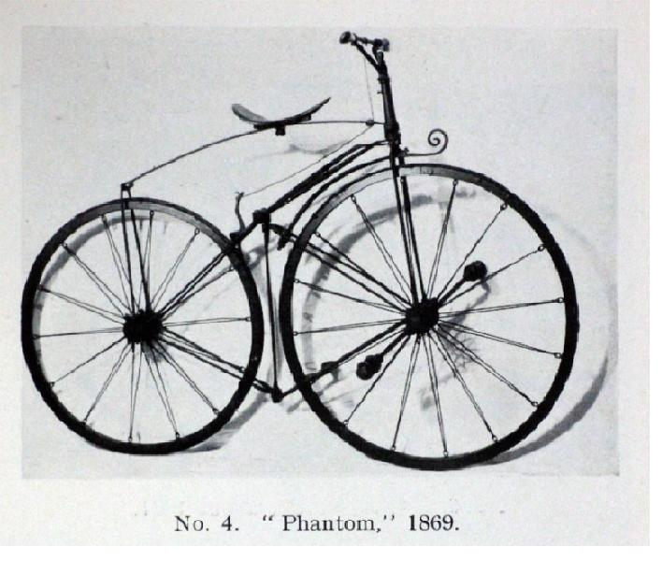

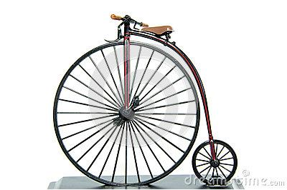

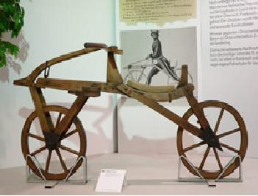

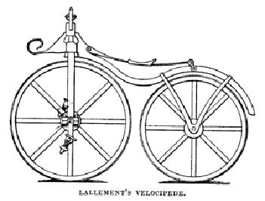

**2.** Κατονομάστε στη φωτοτυπία που σας έχει δοθεί, αφού πρώτα τα αριθμήσετε, όσα περισσότερα μέρη του ποδηλάτου αναγνωρίζετε στην παρακάτω εικόνα.

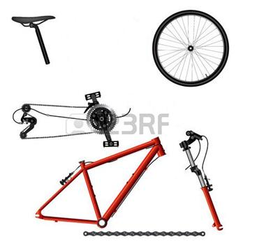

**3.** Περιγράψτε σε μία παράγραφο 80-100 λέξεων τη σωστή στάση που πρέπει να έχει κάποιος, όταν κάνει ποδήλατο. Σας δίνονται οι λέξεις-κλειδιά: γόνατα, ύψος-κατεύθυνση σέλας, πέλμα, πετάλι, τιμόνι.

**4.** Για την ασφάλεια τόσο τη δική σας όσο και των άλλων στον δρόμο πρέπει να τηρείτε ορισμένους βασικούς κανόνες. Θα διαπιστώσετε αν γνωρίζετε κάποιους από αυτούς, συμπληρώνοντας τα κενά των παρακάτω προτάσεων.

**Τι προσέχω όταν κυκλοφορώ στον δρόμο**

* Ποδηλατώ με δεδομένο ότι οι υπόλοιποι οδηγοί …… προσέχουν και επομένως θα ………. να προσέχω εγώ.
* Φοράω πάντα …….…… στο κεφάλι και …………………… στους αγκώνες και τα γόνατα.
* …………….. και «σαρώνω» τον δρόμο σε όλες τις κατευθύνσεις, ακόμη και αν κινούμαι ευθεία.
* Ποδηλατώ πάντα στην ………….. λωρίδα κυκλοφορίας, εκτός αν έχω πρόθεση να προσπεράσω ή να στρίψω αριστερά.
* Προειδοποιώ πάντα τους οδηγούς για κάθε αλλαγή της πορείας μου: για στροφή αριστερά εκτείνω το ……………… χέρι, για δεξιά το δεξί και για μείωση ταχύτητας κινώ πάνω-………….. εκτεταμένη την παλάμη μου.
* Κατά τη νυκτερινή οδήγηση χρησιμοποιώ μεγάλα εμπρόσθια και οπίσθια ..…….., φοράω …………… ……………… και αποφεύγω τα ………….. ρούχα, έτσι ώστε να γίνομαι ευκολότερα ορατός.

**Ιδιαίτερα προσέχω**

* Τις …………….. που ανοίγουν ξαφνικά από σταματημένα ή παρκαρισμένα οχήματα και αφήνω πάντα περιθώριο ενός μέτρου από αυτά για να μπορώ να αντιδράσω έγκαιρα.
* Τα αυτοκίνητα που με προσπερνούν και αμέσως μετά στρίβουν ακριβώς ……………… μου, ενώ εγώ συνεχίζω να κινούμαι ευθεία.

**Στο οδόστρωμα προσέχω**

* Όταν υπάρχει υγρασία, νερό, πάγος, σαπουνάδα, άμμος, χαλίκι, πετρέλαιο κ.λ.π. η άσφαλτος είναι …………….. και χρειάζεται να ………….. περισσότερο.
* Προσέχω το ανέβασμα και ……………… πεζοδρομίων ή εμποδίων και τα περνάω κάθετα για την ασφάλειά μου και την προστασία του ποδηλάτου μου.
* Προσέχω τις …………… , τα υψώματα και τις κακοτεχνίες του δρόμου κ.λ.π., τα ……………….. ή ανασηκώνομαι ελαφρώς για την ασφάλειά μου και την προστασία του ποδηλάτου μου.

[Πηγή: Ελληνική Αστυνομία <http://tinyurl.com/nqw3vn7>]